**2016年普通高等学校招生全国统一考试(I卷)**

**一、选择题：本题共8小题，每小题6分。在每小题给出的四个选项中，第14~17题只有一项符合题目要求，第18~21题有多项符合题目要求。全部选对的得6分，选对但不全的得3分。有选错的得0分。**

1、一平行板电容器两极板之间充满云母介质，接在恒压直流电源上。若将云母介质移出，则电容器()

A、极板上的电荷量变大，极板间电场强度变大

B、极板上的电荷量变小，极板间电场强度变大

C、极板上的电荷量变大，极板间电场强度不变

D、极板上的电荷量变小，极板间电场强度不变

2、现代质谱仪可用来分析比质子重很多倍的离子，其示意图如图所示，其中加速电压恒定。质子在入口处从静止开始被加速电场加速，经匀强磁场偏转后从出口离开磁场。若某种一价正离子在入口处从静止开始被同一加速电场加速，为使它经匀强磁场偏转后仍从同一出口离开磁场，需将磁感应强度增加到原来的12倍。此离子和质子的质量比约为()

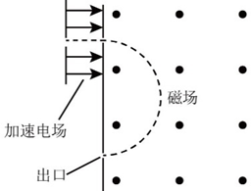

A、11B、12C、121D、144

3、一含有理想变压器的电路如图所示，图中电阻和的阻值分别是和，为理想交流电流表，为正弦交流电压源，输出电压的有效值恒定。当开关断开时，电流表的示数为；当闭合时，电流表的示数为。该变压器原、副线圈匝数比为()

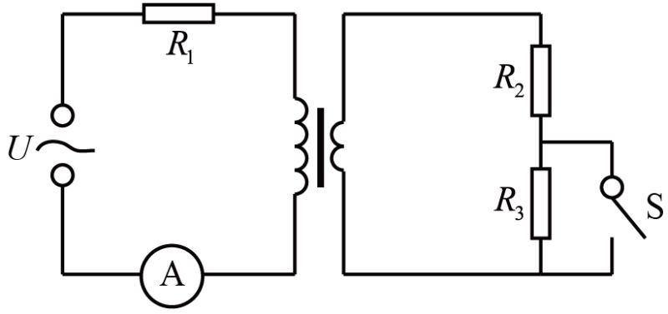

A、2B、3C、4D、5

4、利用三颗位置适当的地球同步卫星，可使地球赤道上任意两点之间保持无线电通讯。目前，地球同步卫星的轨道半径约为地球半径的6.6倍。假设地球的自转周期变小，若仍仅用三颗同步卫星来实现上述目的，则地球自转周期的最小值约为()

A、B、C、D、

5、一质点做匀速直线运动。现对其施加一恒力，且原来作用在质点上的力不发生改变，则()

A、质点速度的方向总是与该恒力的方向相同 B、质点速度的方向不可能总是与该恒力的方向垂直

C、质点加速度的方向总是与该恒力的方向相同 D、质点单位时间内速率的变化量总是不变

6、如图，一光滑的轻滑轮用细绳悬挂于点；另一细绳跨过滑轮，其一端悬挂物块，另一端系一位于水平粗糙桌面上的物块。外力向右上方拉，整个系统处于静止状态。若方向不变，大小在一定范围内变化，物块仍始终保持静止，则()

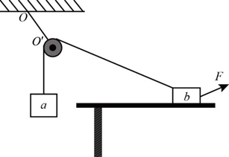

A、绳的张力也在一定范围内变化 B、物块所受到的支持力也在一定范围内变化

C、连接和的绳的张力也在一定范围内变化 D、物块与桌面间的摩擦力也在一定范围内变化

7、如图，一带负电荷的油滴在匀强电场中运动，其轨迹在竖直面（纸面）内，且相对于过轨迹最低点的竖直线对称。忽略空气阻力。由此可知()

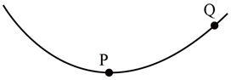

A、点的电势比点高 B、油滴在点的动能比它在点的大

C、油滴在点的电势能比它在点的大 D、油滴在点的加速度大小比它在点的小

8、甲、乙两车在平直公路上同向行驶，其图像如图所示。已知两车在时并排行驶，则()

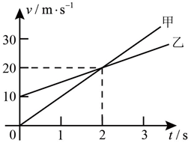

A、在时，甲车在乙车后

B、在时，甲车在乙车前

C、两车另一次并排行驶的时刻是

D、甲、乙车两次并排行驶的位置之间沿公路方向的距离为

**二、非选择题：本卷包括必考题和选考题两部分。第22~32题为必考题，每个试题考生都必须作答。第33~40题为选考题，考生根据要求作答。**

**（一）必考题**

9、(5分)某同学用图（a）所示的实验装置验证机械能守恒定律，其中打点计时器的电源为交流电源，可以使用的频率有和。打出纸带的一部分如图（b）所示。

该同学在实验中没有记录交流电的频率，需要用实验数据和其它题给条件进行推算。

(1)若从打出的纸带可判定重物匀加速下落，利用和图（b）中给出的物理量可以写出：在打点计时器打出B点时，重物下落的速度大小为______________，打出C点时重物下落的速度大小为_____________，重物下落的加速度大小为_____________。

(2)已测得当地重力加速度大小为，实验中重物受到的平均阻力大小约为其重力的1%，由此推算出为__________。

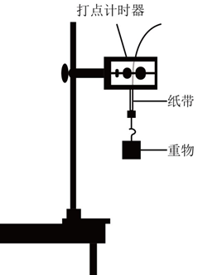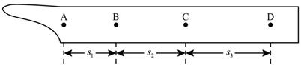

10、(10分)现要组装一个由热敏电阻控制的报警系统，要求当热敏电阻的温度达到或超过时，系统报警。提供的器材有：热敏电阻，报警器（内阻很小，流过的电流超过时就会报警），电阻箱（最大阻值为），直流电源（输出电压为，内阻不计），滑动变阻器（最大阻值为），滑动变阻器（最大阻值为），单刀双掷开关一个，导线若干。

在室温下对系统进行调节。已知约为，约为；流过报警器的电流超过时，报警器可能损坏；该热敏电阻的阻值随温度升高而减小，在时阻值为。

(1)在答题卡上完成待调节的报警系统原理电路图的连线。

(2)电路中应选用滑动变阻器_____________（填“”或“”）。

(3)按照下列步骤调节此报警系统：

①电路接通前，需将电阻箱调到一固定的阻值，根据实验要求，这一阻值为______；滑动变阻器的滑片应置于_______（填“a”或“b”）端附近，不能置于另一端的原因是________________________________。

②将开关向_______（填“c”或“d”）端闭合，缓慢移动滑动变阻器的滑片，直至_____________________。

(4)保持滑动变阻器滑片的位置不变，将开关向另一端闭合，报警系统即可正常使用。

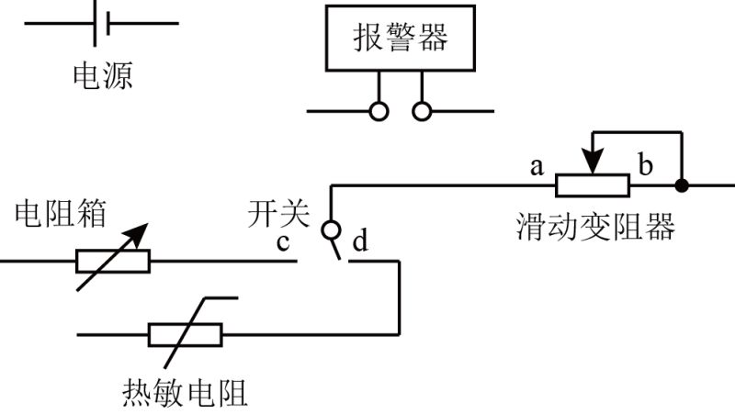

11、(14分)如图，两固定的绝缘斜面倾角均为，上沿相连。两细金属棒ab（仅标出a端）和cd（仅标出c端）长度均为，质量分别为和；用两根不可伸长的柔软轻导线将它们连成闭合回路abdca，并通过固定在斜面上沿的两光滑绝缘小定滑轮跨放在斜面上，使两金属棒水平。右斜面上存在匀强磁场，磁感应强度大小为，方向垂直于斜面向上。已知两根导线刚好不在磁场中，回路电阻为，两金属棒与斜面间的动摩擦因数均为，重力加速度大小为。已知金属棒匀速下滑。求

(1)作用在金属棒上的安培力的大小；

(2)金属棒运动速度的大小。

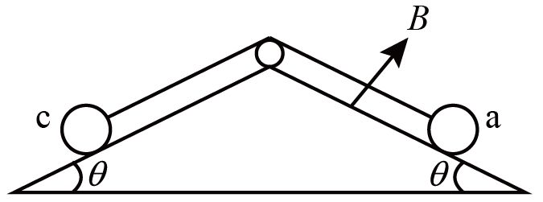

12、(18分)如图，一轻弹簧原长为，其一端固定在倾角为的固定直轨道的底端A处，另一端位于直轨道上B处，弹簧处于自然状态。直轨道与一半径为的光滑圆弧轨道相切于点，均在同一竖直平面内。质量为的小物块自点由静止开始下滑，最低到达点（未画出）随后沿轨道被弹回，最高到达点，。已知与直轨道间的动摩擦因数，重力加速度大小为。（取，）

(1)求第一次运动到点时速度的大小。

(2)求运动到点时弹簧的弹性势能。

(3)改变物块的质量，将推至点，从静止开始释放。已知自圆弧轨道的最高点处水平飞出后，恰好通过点。点在点的左下方，与点水平相距、竖直相距，求运动到点时速度的大小和改变后的质量。

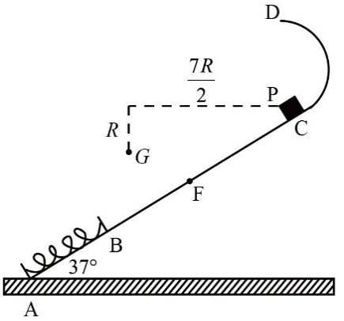

**（二）选考题**

**[物理——选修3-3]（15分）**

(1)(5分)关于热力学定律，下列说法正确的是__________。（填正确答案标号。选对1个得2分，选对2个得4分，选对3个得5分，每选错1个扣3分，最低得分为0分）

A．气体吸热后温度一定升高

B．对气体做功可以改变其内能

C．理想气体等压膨胀过程一定放热

D．热量不可能自发地从低温物体传到高温物体

E．如果两个系统分别与状态确定的第三个系统达到热平衡，那么这两个系统彼此之间也必定达到热平衡

(2)(10分)在水下气泡内空气的压强大于气泡表面外侧水的压强，两压强差与气泡半径之间的关系为，其中。现让水下处一半径为的气泡缓慢上升。已知大气压强，水的密度，重力加速度大小。

(i)求在水下处气泡内外的压强差；

(ii)忽略水温随水深的变化，在气泡上升到十分接近水面时，求气泡的半径与其原来半径之比的近似值。

**[物理——选修3-4]（15分）**

(1)(5分)某同学漂浮在海面上，虽然水面波正平稳地以的速率向着海滩传播，但他并不向海滩靠近。该同学发现从第1个波峰到第10个波峰通过身下的时间间隔为。下列说法正确的是__________。（填正确答案标号，选对1个得2分，选对2个得4分，选对3个得5分。每选错1个扣3分，最低得分为0分）

A．水面波是一种机械波

B．该水面波的频率为

C．该水面波的波长为

D．水面波没有将该同学推向岸边，是因为波传播时能量不会传递出去

E．水面波没有将该同学推向岸边，是因为波传播时振动的质点并不随波迁移

(2)(10分)如图，在注满水的游泳池的池底有一点光源A，它到池边的水平距离为。从点光源A射向池边的光线AB与竖直方向的夹角恰好等于全反射的临界角，水的折射率为。

(i)求池内的水深；

(ii)一救生员坐在离池边不远处的高凳上，他的眼睛到池面的高度为。当他看到正前下方的点光源A时，他的眼睛所接受的光线与竖直方向的夹角恰好为。求救生员的眼睛到池边的水平距离（结果保留1位有效数字）。

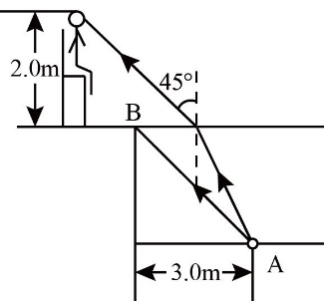

**[物理——选修3-5]（15分）**

(1)(5分)现用某一光电管进行光电效应实验，当用某一频率的光入射时，有光电流产生。下列说法正确的是__________。（填正确答案标号。选对1个得2分，选对2个得4分，选对3个得5分。每选错1个扣3分，最低得分为0分）

A．保持入射光的频率不变，入射光的光强变大，饱和光电流变大

B．入射光的频率变高，饱和光电流变大

C．入射光的频率变高，光电子的最大初动能变大

D．保持入射光的光强不变，不断减小入射光的频率，始终有光电流产生

E．遏止电压的大小与入射光的频率有关，与入射光的光强无关

(2)(10分)某游乐园入口旁有一喷泉，喷出的水柱将一质量为的卡通玩具稳定地悬停在空中。为计算方便起见，假设水柱从横截面积为的喷口持续以速度竖直向上喷出；玩具底部为平板（面积略大于）；水柱冲击到玩具底板后，在竖直方向水的速度变为零，在水平方向朝四周均匀散开。忽略空气阻力。已知水的密度为，重力加速度大小为，求：

(i)喷泉单位时间内喷出的水的质量；

(ii)玩具在空中悬停时，其底面相对于喷口的高度。

2016年高考新课标1卷物理参考答案

**一、选择题。**

1、D

由可知，当云母介质抽出时，变小，电容器的电容变小；因为电容器接在恒压直流电源上，故不变，根据可知，当减小时，减小。再由，由于与都不变，故电场强度不变。

2、D

设质子的质量数和电荷数分别为、，一价正离子的质量数和电荷数为、，对于任意粒子，在加速电场中，由动能定理得：；得①；在磁场中应满足②。由题意，由于两种粒子从同一入口垂直进入磁场，从同一出口垂直离开磁场，故在磁场中做匀速圆周运动的半径应相同．由①②式联立求解得匀速圆周运动的半径，由于加速电压不变，故；其中，可得；故一价正离子与质子的质量比约为144。

3、B

**解法一：**当S断开时，电路如左图所示。由闭合电路欧姆定律，原线圈两端电压；得①；根据变压器原副边电压关系：②，副线圈中的电流：③，联立①②③得：④。当S闭合时，电路如右图所示，由闭合电路欧姆定律，原线圈两端电压，得⑤，根据变压器原副边电压关系：⑥，副线圈中的电流得：⑦，联立⑤⑥⑦得⑧，联立④⑧解得。

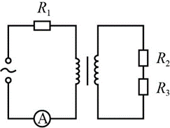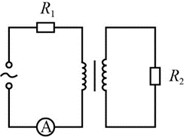

**解法二：**设开关断开前后，变压器的等效电阻为和，由于变压器输入功率与输出功率相同，闭合前：，得①，闭合后：，得 ②，根据闭合电路欧姆定律：闭合前：③，闭合后：④，根据以上各式得：，解得，。

4、B

地球自转周期变小，卫星要与地球保持同步，则卫星的公转周期也应随之变小，由可得，则卫星离地球的高度应变小，要实现三颗卫星覆盖全球的目的，则卫星周期最小时，由数学几何关系可作出图。由几何关系得，卫星的轨道半径为 ①，由开普勒第三定律 ，代入题中数据，得 ②，由①②解得

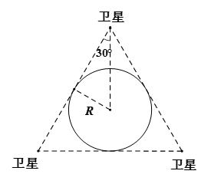

5、BC

质点一开始做匀速直线运动，处于平衡状态，施加恒力后，则该质点的合外力为该恒力。①若该恒力方向与质点原运动方向不共线，则质点做曲线运动，质点速度方向时刻与恒力方向不同，故A错；②若F的方向某一时刻与质点运动方向垂直，之后质点作曲线运动，力与运动方向夹角会发生变化，例如平抛运动，故B正确；③由牛顿第二定律可知，质点加速度方向与其所受合外力方向相同；④根据加速度的定义，相等时间内速度变化量相同，速率变化量不一定相同，故D错。

6、BD

由题意，在保持方向不变，大小发生变化的过程中，物体、均保持静止，各绳角度保持不变；选受力分析得，绳的拉力，所以物体受到绳的拉力保持不变。由滑轮性质，滑轮两侧绳的拉力相等，所以受到绳的拉力大小、方向均保持不变，C选项错误；、受到绳的拉力大小方向均不变，所以的张力不变，A选项错误；对进行受力分析，并将各力沿水平方向和竖直方向分解，如上图所示。由受力平衡得：，。和始终不变，当大小在一定范围内变化时；支持力在一定范围内变化，B选项正确；摩擦力也在一定范围内发生变化，D选项正确；故答案选BD。

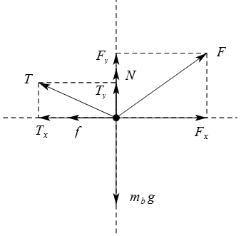

7、AB

由于匀强电场中的电场力和重力都是恒力，所以合外力为恒力，加速度恒定不变，所以D选项错。由于油滴轨迹相对于过的竖直线对称且合外力总是指向轨迹弯曲内侧，所以油滴所受合外力沿竖直方向，电场力竖直向上。当油滴得从点运动到时，电场力做正功，电势能减小，C选项错误；油滴带负电，电势能减小，电势增加，所以点电势高于点电势，A选项正确；在油滴从点运动到的过程中，合外力做正功，动能增加，所以点动能大于点，B选项正确；所以选AB。

8、BD

根据图，甲、乙都沿正方向运动。时，甲、乙相遇，，，由位移和图面积对应关系，内位移，。故时，甲乙相距，即甲在乙前方，B选项正确。内，，，，说明甲、乙第一次相遇。A、C错误。乙两次相遇地点之间的距离为，所以D选项正确；

**二、非选择题。**

9、⑴，，；⑵40

⑴由于重物匀加速下落，各相邻点之间时间间隔相同，因此点应是从运动到的过程的中间时刻，由匀变速直线运动的推论可得：点的速度等于段的平均速度，即，由于，故，同理可得，匀加速直线运动的加速度，故 ①

⑵重物下落的过程中，由牛顿第二定律可得：②，由已知条件 ③，由②③得，代入①得：，代入数据得。

10、(1)如下图；(2)；(3)①650.0，b，接通电源后，流过报警器的电流会超过20mA，报警器可能损坏；

②c，报警器开始报警

①热敏电阻工作温度达到时，报警器报警。故需通过调节电阻箱使其电阻为时的热敏电阻的阻值，即调节到阻值650.0Ω，光使报警器能正常报警，电路图如下图。

②，当通过报警器的电流，故电路中总电阻，，故滑动变阻器选。

③热敏电阻为时，报警器开始报警，模拟热敏电阻的电阻器阻值也应为为防止通过报警器电流过大，造成报警器烧坏，应使滑动变阻器的滑片置于b端．

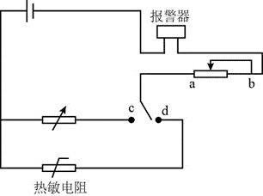

11、（1）由、棒被平行于斜面的导线相连，故、速度时时刻刻相等，也做匀速直线运动；

选为研究对象，受力分析如图：

由于匀速，其受力平衡，沿斜面方向受力平衡方程：

垂直于斜面方向受力平衡方程：

且，联立可得：

选为研究对象，受力分析如图：

其沿斜面方向受力平衡：

垂直于斜面方向受力平衡：

且，与为作用力与反作用力：，

联立可得：

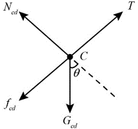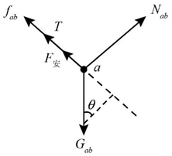

（2）设感应电动势为，由电磁感应定律：

由闭合电路欧姆定律，回路中电流：

棒中所受的安培力：

与①联立可得：

12、（1）选为研究对象，受力分析如图：

设加速度为，其垂直于斜面方向受力平衡：

沿斜面方向，由牛顿第二定律得：

且，可得：

对段过程，由 

代入数据得点速度：

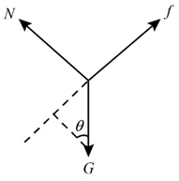

（2）从点出发，最终静止在，分析整段过程；

由到，重力势能变化量： ①

减少的重力势能全部转化为内能。

设点离点的距离为，从到，产热： ②

由，联立①、②解得：；

研究从点运动到点过程

重力做功：

摩擦力做功：

动能变化量：

由动能定理：

代入得：

由，到点时弹性势能为。

（3）其几何关系如下图可知：，

由几何关系可得，点在左下方，竖直高度差为，水平距离为。

设从点抛出时速度为，到点时间为

其水平位移：

竖直位移：

解得：

研究从点到点过程，设此时质量为，此过程中：

重力做功：①

摩擦力做功：②

弹力做功：③

动能变化量：④

由动能定理：⑤

将①②③④代入⑤，可得：

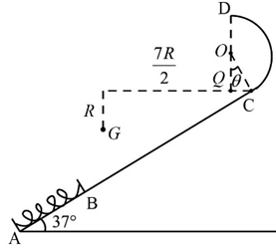

**三、选修3-3**

(1)BDE

气体内能的改变，故对气体做功可改变气体内能，B选项正确；气体吸热为，但不确定外界做功的情况，故不能确定气体温度变化，A选项错误；理想气体等压膨胀，，由理想气体状态方程，不变，增大，气体温度升高，内能增大。由，气体过程中一定吸热，C选项错误；由热力学第二定律，D选项正确；根据平衡性质，E选项正确；

(2)(2)水下处气泡的压强差是，气泡在接近水面时的半径与原来半径之比为。

（i）由公式得，，水下处气泡的压强差是。

（ii）忽略水温随水深的变化，所以在水深处和在接近水面时气泡内温度相同。

由理想气体状态方程，得①

其中，②， ③

由于气泡内外的压强差远小于水压，气泡内压强可近似等于对应位置处的水压，所以有④

⑤

将②③④⑤带入①得，，，

**四、选修3-4**

(1)ACE

水面波是一种典型机械波，A对；从第一个波峰到第十个波峰中经历了九个波形，时间间隔为15秒，所以其振动周期为，频率为0.6Hz，B错；其波长，C对；波中的质点都上下振动，不随波迁移，但是能传递能量，D错E对。

(2)（i）光由A射向B发生全反射，光路如图：

由反射公式可知：，得：；

由，由几何关系可得：

所以水深。

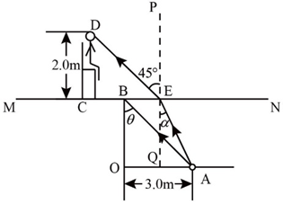

（ii）光由A点射入救生员眼中光路图如图：

由折射率公式：

可知：，

设，得

带入数据得：，

由几何关系得，救生员到池边水平距离为

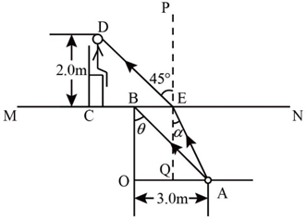

**五、选修3-5**

(1)ACE

由光电效应规律可知，当频率低于截止频率时无论光照强度多大，都不会有光电流，因此D错误；在发生光电效应时，饱和光电流大小由光照强度来决定，与频率无关，光照强度越大饱和光电流越大，因此A正确，B错误，根据可知，对于同一光电管，逸出功W不变，当频率变高，最大初动能变大，因此C正确，由和，得，遏制电压只与入射光频率有关，与入射光强无关，因此E正确。

(2)(i)在一段很短的时间内，可以为喷泉喷出的水柱保持速度不变。

该时间内，喷出水柱高度： ①

喷出水柱质量：②

其中为水柱体积，满足：③

由①②③可得：喷泉单位时间内喷出的水的质量为

(ii)设玩具底面相对于喷口的高度为

由玩具受力平衡得：④

其中，为玩具底部水体对其的作用力．

由牛顿第三定律：⑤

其中，为玩具时其底部下面水体的作用力，为水体到达玩具底部时的速度

由运动学公式：⑥

在很短时间内，冲击玩具水柱的质量为，⑦

由题意可知，在竖直方向上，对该部分水柱有

动量定理⑧

由于很小，也很小，可以忽略

⑧式变为⑨

由④⑤⑥⑦⑨可得

